辽宁省2020年上学期葫芦岛市第八高级中学高二化学实验班第一次月考试题
答题时间：90 分钟 总分数：100 分
可能用到的相对原子质量：H 1 C 12 O 16 N 14
一、选择题（本题共有19个小题，每小题3分，共57分；每小题有一个选项符合题意)
1．下列关于热化学方程式的说法错误的是
A．化学反应过程所吸收或放出的热量与参加反应的物质的物质的量成正比
B．热化学方程式中各物质前的化学计量数表示物质的量，可以用整数或者简单分数
C．热化学方程式未注明温度和压强时，ΔH表示标准状况下的数据
D．同一化学反应，反应条件不同ΔH可能相同
2．下列表示燃烧热的热化学方程式的是( )
A．H₂(g)＋O₂(g)===H₂O(g) ΔH₁
B．C(s)＋O₂(g)===CO(g) ΔH₂
C．S(s)＋O₂(g)===SO₂(g) ΔH₃
D．H₂S(g)＋O₂(g)===S(s)＋H₂O(l) ΔH₄
3．相同温度下，有下列三个热化学方程式：
（1）2H₂（l）+O₂（g）=== 2H₂O（l） △H₁= -Q₁ kJ• mol⁻¹
（2）2H₂（g）+O₂（g）=== 2H₂O（l） △H₁= -Q₂ kJ• mol⁻¹
（3）2H₂（l）+O₂（g）=== 2H₂O（g） △H₁= -Q₃ kJ• mol⁻¹
则Q₁、Q₂、Q₃的关系表示正确的是（ ）
A. Q₁=Q₂<Q₃ B. Q₂ > Q₁ >Q₃
C. Q₃> Q₂> Q₁ D. Q₁=Q₂=Q₃
4．在进行中和反应的反应热测定中，下列操作错误的是 ( )
A．反应前酸、碱溶液的温度要相同
B．环形玻璃棒搅拌能加快反应速率，减少实验误差
C．为了使反应均匀进行，可以向酸(碱)中分次加入碱(酸)
D．为了使反应更完全，可以使酸或碱适当过量

5．反应A＋B→C(放热)分两步进行：①A＋B→X(吸热)②X→C(放热)，下列示意图能正确表示反应过程中能量变化的是
A．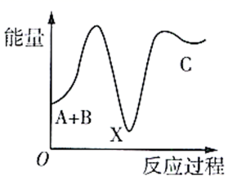 B．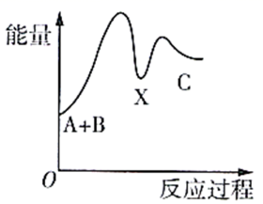
C．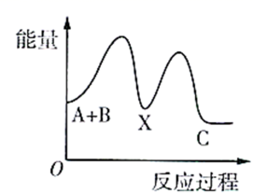 D．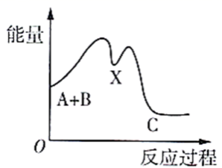

6．已知在一定条件下，CO的燃烧热为283 kJ/mol，CH₄的燃烧热为890 kJ/mol，由1 mol CO和3 mol CH₄组成混合气体在上述条件下充分燃烧，释放的热量为 ( )
A．2912 kJ B．2953 kJ C．3236 kJ D．3867 kJ
7．已知(1)Zn(s)＋O₂(g)===ZnO(s) ΔH＝－348.3 kJ·mol^{－1}
(2)2Ag(s)＋O₂(g)===Ag₂O(s) ΔH＝－31.0 kJ·mol^{－1}
则Zn(s)＋Ag₂O(s)===ZnO(s)＋2Ag(s)的ΔH等于( )
A．－317.3 kJ·mol^{－1} B．－379.3 kJ·mol^{－1}
C．－332.8 kJ·mol^{－1} D．317.3 kJ·mol^{－1}
8．向四个体积相同的密闭容器中分别充入一定量的 SO₂ 和 O₂，开始反应时，按反应速率由大到小排列顺序正确的是
甲：500 ℃，10 mol SO₂ 和 5 mol O₂ 的反应
乙：500 ℃，用 V₂O₅ 作催化剂，10 mol SO₂ 和 5 mol O₂ 的反应
丙：450 ℃，8 mol SO₂ 和 5 mol O₂ 的反应
丁：500 ℃，8 mol SO₂ 和 5 mol O₂ 的反应
A．甲＞乙＞丙＞丁 B．乙＞甲＞丙＞丁
C．乙＞甲＞丁＞丙 D．丁＞丙＞乙＞甲
9．处于平衡状态的反应：2H₂S(g)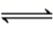2H₂(g)+S₂(g) ΔH＞0，不改变其他条件的情况下，下列叙述正确的是
A．加入催化剂，反应途径将发生改变，ΔH也将随之改变
B．升高温度，正、逆反应速率都增大，H₂S分解率也增大
C．增大压强，平衡向逆反应方向移动，将引起体系温度降低
D．若体系恒容，注入一些H₂后达新平衡，H₂的浓度将减小
10．可逆反应2A(g)+3B(g)2C(g)+D(g)在四种不同条件下的反应速率分别为：
①(A)=0.5 mol·L^{—l}·min^{—l} ②(B)=0.6 mol·L^{—l}·min^{—l}
③(C)=0.35 mol·L^{—l}·min^{—l} ④(D)=0.4 mol·L^{—l}·min^{—l}
则该反应在不同条件下反应速率最快的是（ ）
A．① B．② C．③ D．④
11．设C + CO₂ 2CO 的反应速率为，N₂ + 3H₂ 2NH₃⊿H＜0的反应速率为，对于上述反应，当温度升高时，和的变化情况为（ ）
A．同时增大 B．同时减小 C．增大，减小 D．减小，增大
12．在一定温度下,将等物质的量的CO和水蒸气通入恒容密闭容器中,发生如下反应:
CO(g)+H₂O(g)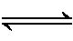CO₂(g)+H₂(g),一段时间后反应达到平衡。对该平衡状态描述正确的是( )
A.正反应速率等于0 B.正反应速率大于逆反应速率
C.正反应速率等于逆反应速率 D.正反应速率小于逆反应速率
13．氨气能发生氧化反应：4NH₃+5O₂=4NO+6H₂O，改变下列条件使反应速率加大，其中是由于增大了“活化分子”的百分数的是（ ）
A．增加NH₃浓度 B．升高温度 C．缩小体积增大压强 D．降低温度
14．已知4 NH₃+5O₂=4NO+6H₂O，若反应速率分别用v (NH₃)、v (O₂)、 v (NO)、 v (H₂O)表示，则正确的关系是（ ）
A． $\frac{4}{5}ν({\text{NH}}_{3})=ν(O_{2})$ B． $\frac{5}{6}ν(O_{2})=ν(H_{2}O)$
C． $\frac{2}{3}ν({\text{NH}}_{3})=ν(H_{2}O)$ D． $\frac{4}{5}ν(O_{2})=ν(\text{NO})$
15．下列事实中，不能用勒夏特列原理解释的是
A．高压有利于氨的合成
B．实验室中常用排饱和食盐水的方式收集氯气
C．打开汽水瓶，有气泡从溶液中冒出
D．向双氧水中加入二氧化锰有利于氧气的生成
16．下列说法中，正确的使（ ）
A．冰在室温下自动熔化成水，这是熵增的过程
B．能够自发进行的反应一定是放热反应
C．ΔH＜0的反应均是自发进行的反应
D．能够自发进行的反应一定是熵增的反应
17.在密闭容器中，一定量混合气体发生反应xA(g)＋yB(g)＝zC(g)，达到平衡时，测得A的浓度为0.5mol/L，在温度不变的条件下，将容器的体积扩大到两倍，使再达到平衡，测得A的浓度降低为0.3mol/L，下列有关判断正确的是
A．x＋y＜z B．平衡向正反应方向移动
C．B 的浓度增大 D．C 的体积分数下降
18．某一可逆反应的反应物和生成物都是气体，改变下列条件一定能使化学平衡向正反应方向移动的是
A．恒压下充入稀有气体 B．减小反应容器的体积
C．升高反应温度 D．分离出生成物
19．关于化学平衡常数，下列说法不正确的是（ ）
A．化学平衡常数不随反应物或生成物的浓度的改变而改变
B．对于一定温度下的同一个反应，其正反应和逆反应的化学平衡常数的乘积等于1
C．温度越高，K值越大
D．化学平衡常数随温度的改变而改变
二、填空题（共43分）
20．（每个3分，共12分）按要求写热化学方程式：
⑴1 mol C₂H₄完全燃烧生成CO₂和液态水时放出1411.0 kJ的热量

（2 ）1.2g CH₄在25℃和101KPa下完全燃烧生成CO₂和液态水时放出66.77 kJ的热量 ，写出表示CH₄燃烧热的热化学方程式
- 已知拆开1mol H－H键，1molN－H键，1molN≡N键分别需要的能量是436kJ、391kJ、946kJ，则N₂与H₂反应生成NH₃的热化学方程式为
_______________________________
（4）1mol石墨与适量H₂O(g)完全反应生成CO(g)和H₂(g)，吸收131.3kJ热量：
_____________ 。

21．（每空2分）
已知下列热化学方程式：
①H₂（g）+O₂（g）═H₂O（l）；△H=-285.8kJ•mol⁻¹
②H₂（g）+O₂（g）═H₂O（g）；△H=-241.8kJ•mol⁻¹
③CO（g）═C（s）+O₂（g）；△H=+110.5kJ•mol⁻¹
④C（s）+O₂（g）═CO₂（g）；△H=-393.5kJ•mol⁻¹
回答下列问题：
(1)上述反应中属于放热反应的是_________________
(2)H₂的燃烧热△H=___________________
(3)燃烧10gH₂生成液态水，放出的热量为________________
(4)表示CO燃烧热的热化学方程式为．________________
22．（（4）2分，其余均为3分）
一定温度下，在容积为2L的密闭容器内，某一反应中气体M和气体N的物质的量随反应时间变化的曲线如图所示，请根据图示回答下列问题。
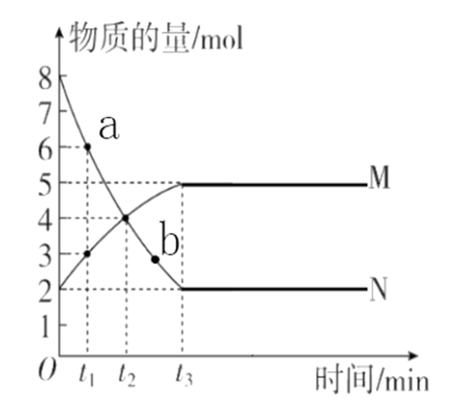
(1)写出该反应的化学方程式：__________。
(2)t₁～t₃时间段，以M的浓度变化表示的平均反应速率为__________(用含t₁、t₃的式子表示）。
(3)比较a点与b点正反应速率大小，v_{a}__________v_{b}（填“＞”“=”或“＜”）。
(4)如图所示的三个时刻中，__________(填t₁、t₂、或t₃）时刻处于平衡状态。
(5)反应达到平衡状态时，反应物N的转化率为__________。
(6)下列叙述中，能说明该反应达到平衡状态的是__________。
A．单位时间内每消耗1molN，同时生成0.5molM
B．气体M的体积分数不再变化
C．混合气体的密度不再变化
D．混合气体的平均相对分子质量不再变化
c.v_{逆}(NO)=2v_{正}(O₂) d.容器内密度保持不变
（7）该温度下，反应的平衡常数为 L •mol⁻¹，t₃时向该容器中加入1molM和1molN，平衡 （正向、逆向或不）移动。

